**Козлов Николай Никифорович (1903-1994)**

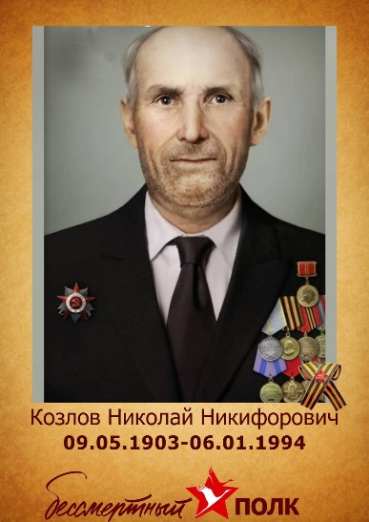 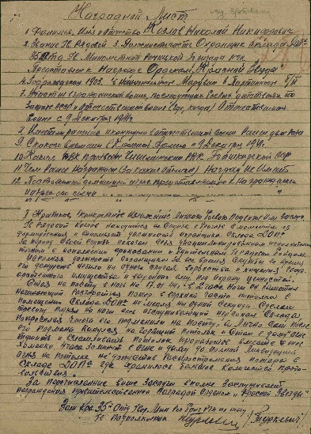 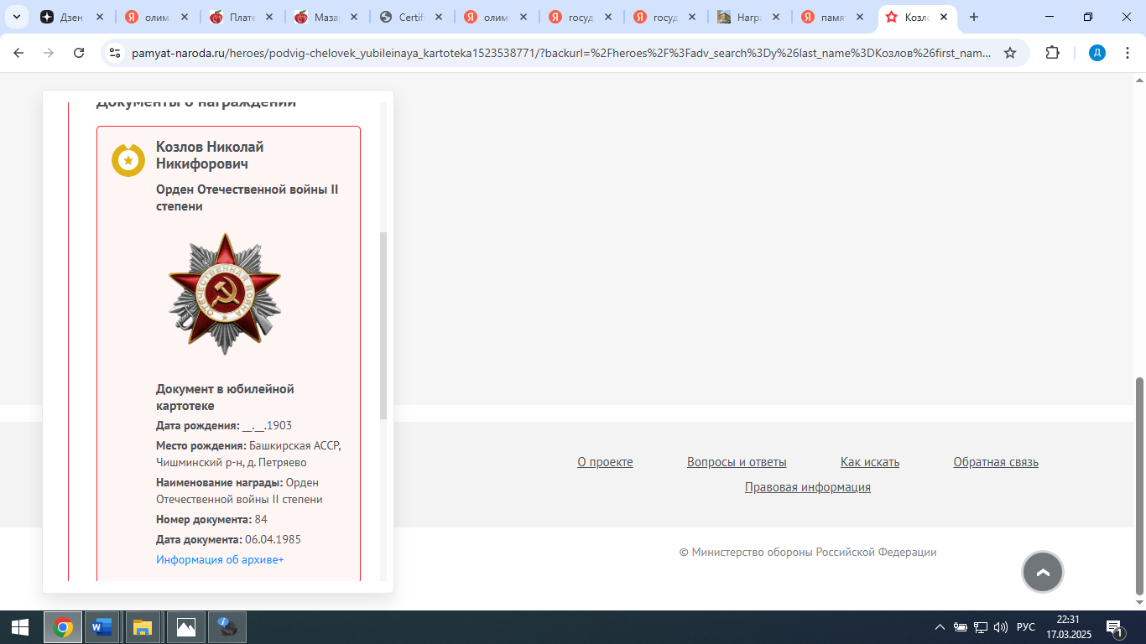

Мой прадед Николай Никифорович родился в с. Петряево Чишминского района Республики Башкортостан. В декабре 1941 года он был призван в ряды советской армии в звании гвардии рядового, включен в Резерв главного командования 35 танковой бригады. С момента призыва в Чишмах дошел до Чувашской Республики, потом до Москвской области, затем путь лежал через Тверскую область, дошел до Ржева. Боевой путь довел прадедушку до самого Берлина.

Мой прадед был в составе 366 запасного стрелкового полка, 6 запасного артиллерийского полка. С 10.08.1942 воевал в составе 175 отдельной зенитной артилерийской батареи.

За время службы награжден Орденом Отечественной войны II степени, Орденом Красной звезды, медалями за взятие Брелина, за освобождение Варшавы, Праги, за боевые заслуги и за победу на Германией.

В одном из наградных листов на сайте «Память народа» описан подвиг красноармейца Козлова Н.Н., который в должности охранника склада Допа 35 отдельной гвардии Минометной Речницкой Бригады, героически отстоял вверенный ему склад продовольствия, около 5 часов боролся с огнем, но не допустил поетри продовольствия, так важного для каждого бойца.

Мой прадед по рассказам родственников всегда был очень энергичным и трудолюбивым человеком. По возвращении в родную деревню, он еще долгое время работал плотником на колхозных фермах. Ему под силу было любое дело, даже на такой, казалось бы, незначительной должности, он заслужил медаль за добросовестный труд.

Моя бабушка рассказывала, что прадед часто вспоминал годы войны и всегда говорил, что самое важное в жизни, это мирное небо, сытые и здоровые детки, а все остальное мы можем сделать своими руками. Я согласна с прадедушкой, особенно в настоящее неспокойное время очень важно сохранять мир, а еще – брать пример патриотизма и самоотверженности советских воинов.

Мазарюк Светлана, 6а класс, МОАУ СОШ № 68

Источники информации сайт «Память народа», воспоминания родственников.